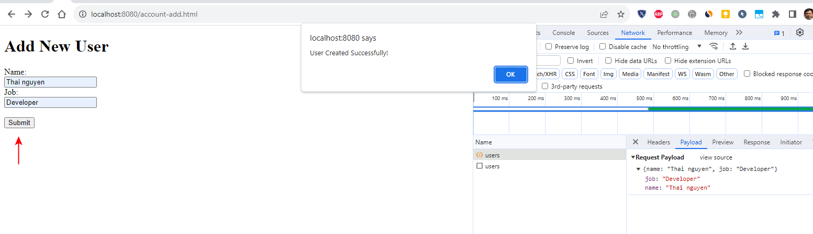

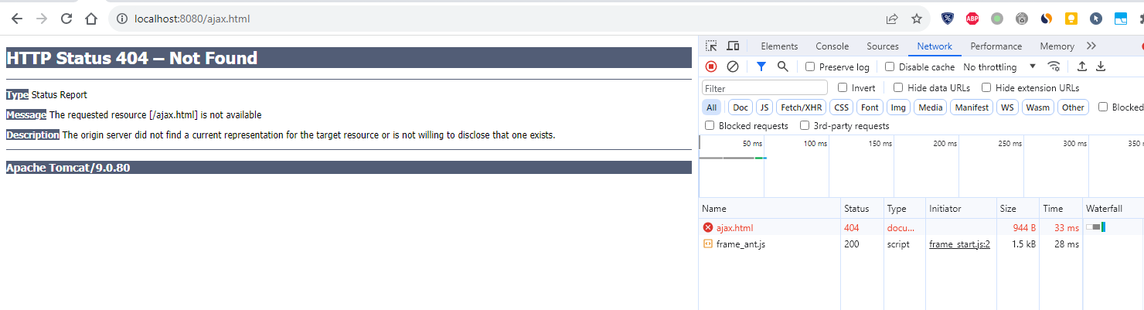

Cause:

              window.location.href = 'ajax.html'; // Redirect back to the list

account-add.html

<!DOCTYPE html>

<html lang="en">

<head>

  <meta charset="UTF-8">

  <title>User Add</title>

</head>

<body>

<h1>Add New User</h1>

<form id="userForm">

  <label for="name">Name:</label><br>

  <input type="text" id="name" name="name"><br>

  <label for="job">Job:</label><br>

  <input type="text" id="job" name="job"><br><br>

  <input type="submit" value="Submit">

</form>

<script src="https://ajax.googleapis.com/ajax/libs/jquery/3.7.1/jquery.min.js"></script>

<script>

        $(document).ready(function() {

            $('#userForm').submit(function(e) {

                e.preventDefault();

                var userName = $('#name').val();

                var userJob = $('#job').val();

                $.ajax({

                    url: 'https://reqres.in/api/users',

                    type: 'POST',

                    contentType: 'application/json',

                    data: JSON.stringify({ "name": userName, "job": userJob }),

                    success: function(response) {

                        console.log('User Created:', response);

                        alert("User Created Successfully!");

                        window.location.href = 'ajax.html'; // Redirect back to the list

                    },

                    error: function(xhr, status, error) {

                        console.error('Error in user creation:', status, error);

                    }

                });

            });

        });

    </script>

</body>

</html>